**Đề tài: Quản lý phân công thực tập tốt nghiệp**

**1. Mục tiêu hướng đến**

Mục tiêu của đề tài là xây dựng một hệ thống phần mềm quản lý phân công thực tập tốt nghiệp nhằm tin học hóa quy trình thủ công hiện nay. Hệ thống sẽ giúp nhà trường dễ dàng quản lý đợt thực tập, phân công giảng viên hướng dẫn và theo dõi tiến độ của sinh viên. Đồng thời, hỗ trợ giảng viên thuận tiện trong việc quản lý, đánh giá và gửi báo cáo thực tập. Hệ thống cũng tạo điều kiện để sinh viên đăng ký, theo dõi và hoàn thành thực tập một cách minh bạch và rõ ràng. Qua đó tăng cường sự kết nối, phối hợp hiệu quả giữa nhà trường, giảng viên, doanh nghiệp và sinh viên.

**2. Phương pháp thực hiện**

- Phân tích yêu cầu người dùng thông qua khảo sát các bên liên quan như giảng viên, sinh viên và nhà trường.

- Thu thập và tổng hợp thông tin từ quy trình thực tế đang áp dụng tại cơ sở giáo dục.

- Áp dụng phương pháp phân tích hệ thống để xác định các chức năng chính và các đối tượng tương tác.

- Thiết kế cơ sở dữ liệu dựa trên mô hình ERD và chuyển đổi thành mô hình quan hệ.

- Xây dựng các biểu đồ UML (Use Case, Sequence, Activity) để mô hình hóa các hành vi và quy trình nghiệp vụ.

- Lập trình hệ thống thử nghiệm và đánh giá hiệu quả quản lý.

**3. Các chức năng chính của hệ thống**

- Tìm kiếm thông tin.

- Quản lý sinh viên.

- Quản lý đơn vị thực tập.

- Đăng ký thực tập.

- Tra cứu kết quả.

- Quản lý hệ thống.

**4. Các đối tượng sử dụng**

Admin (Nhà trường/Khoa): Quản trị hệ thống, theo dõi và điều phối toàn bộ quy trình thực tập.

Giảng viên: Hướng dẫn sinh viên thực tập, nhận báo cáo và đánh giá kết quả thực tập.

Sinh viên: Đăng ký thực tập, gửi báo cáo và nhận kết quả đánh giá.

**5. Mô tả**

-Trường đại học cần tin học hóa quy trình quản lý phân công thực tập tốt nghiệp để giúp nhà trường và giảng viên theo dõi hiệu quả hơn. Hệ thống sẽ thực hiện các chức năng quản lý thông tin và cơ chế phân quyền rõ ràng bao gồm:  
+Admin (Nhà trường - Trưởng khoa): Đóng vai trò quản trị hệ thống, có quyền xem danh sách giảng viên hướng dẫn (GVHD) và thực tập sinh, theo dõi tiến trình thực tập, nhận báo cáo từ giảng viên, quản lý thông tin giảng viên và sinh viên thực tập.

+Giảng viên: Được phân công quản lý một nhóm sinh viên thực tập, thực hiện các thao tác thêm, sửa, xóa, tìm kiếm sinh viên trong nhóm của mình, hướng dẫn sinh viên, nhận báo cáo định kỳ từ sinh viên và phản hồi từ doanh nghiệp, đánh giá kết quả thực tập và gửi báo cáo tổng hợp về nhà trường. Thông tin giảng viên được lưu trữ trong hệ thống bao gồm mã giảng viên, họ tên, bộ môn, thông tin liên hệ.

+Sinh viên: Mỗi sinh viên tham gia thực tập đều có thông tin được lưu trữ trong hệ thống, bao gồm mã sinh viên, họ tên, lớp, chuyên ngành, năm học, và thông tin liên hệ. Sinh viên có thể đăng ký thực tập và theo dõi quá trình thực tập của mình thông qua hệ thống.

+Doanh nghiệp thực tập: Mỗi doanh nghiệp sẽ có mã doanh nghiệp, tên doanh nghiệp, địa chỉ, lĩnh vực hoạt động, thông tin người phụ trách. Doanh nghiệp sẽ tiếp nhận sinh viên thực tập, hướng dẫn, theo dõi và đánh giá sinh viên sau thời gian thực tập.

+Đề tài thực tập: Mỗi sinh viên thực tập sẽ thực hiện một đề tài nhất định. Hệ thống sẽ lưu trữ mã đề tài, tên đề tài, mô tả ngắn gọn, giảng viên hướng dẫn và doanh nghiệp hỗ trợ.

+Đánh giá thực tập: Sau khi kết thúc thực tập, sinh viên sẽ được đánh giá dựa trên các tiêu chí cụ thể. Hệ thống sẽ lưu trữ điểm số từ giảng viên, nhận xét từ doanh nghiệp, tổng kết đánh giá và xếp loại kết quả thực tập.

+Quá trình thực tập: Sinh viên thực hiện công việc tại công ty theo sự hướng dẫn của người hướng dẫn, giảng viên ghi nhận và nộp báo cáo công việc định kỳ (hằng tuần hoặc hằng tháng) thông qua hệ thống, giảng viên theo dõi và đánh giá quá trình thực tập của sinh viên dựa trên báo cáo và phản hồi từ công ty, công ty và giảng viên đánh giá kết quả thực tập cho sinh viên và giảng viên gửi phản hồi cho nhà trường, giảng viên chấm điểm dựa trên báo cáo của sinh viên và đánh giá từ công ty.

+Thư giới thiệu: là tài liệu giúp sinh viên được công nhận chính thức bởi giảng viên khi đăng ký thực tập tại doanh nghiệp. Sinh viên có thể gửi yêu cầu thư giới thiệu thông qua hệ thống. Giảng viên có thể xem danh sách các yêu cầu và cấp thư nếu thấy phù hợp. Khi được duyệt, thư có thể được tải xuống dưới dạng PDF và gửi cho doanh nghiệp.

**6. Use Case Diagram**

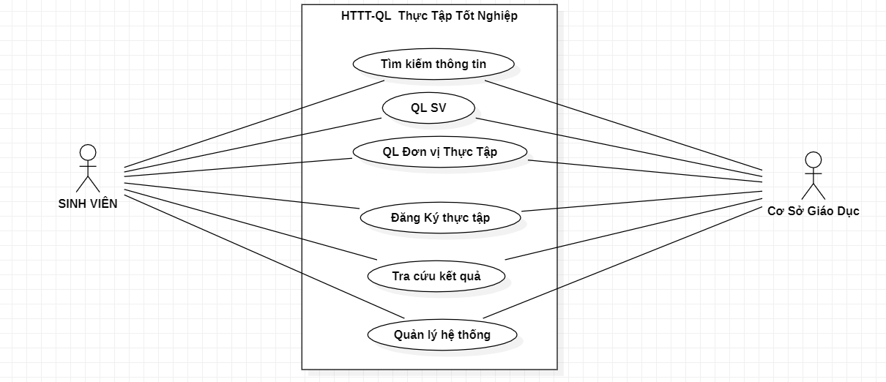

* Các chức năng sau khi phân rã:

+ Tìm kiếm thông tin:

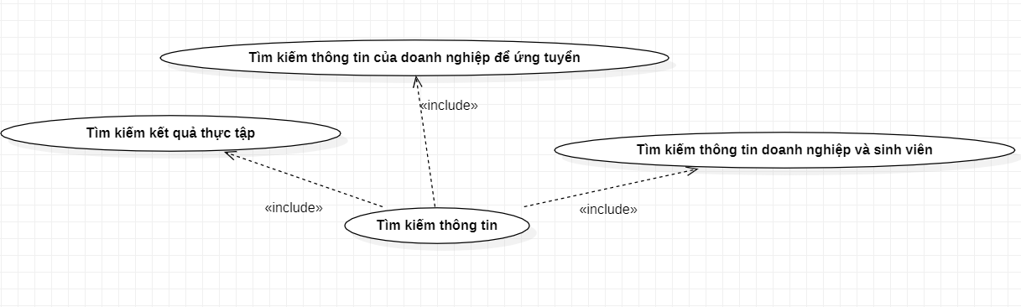

+ Quản lý sinh viên:

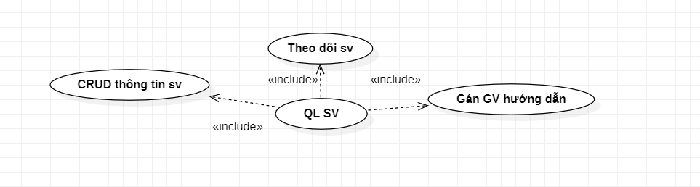

+ Quản lý đơn vị thực tập:

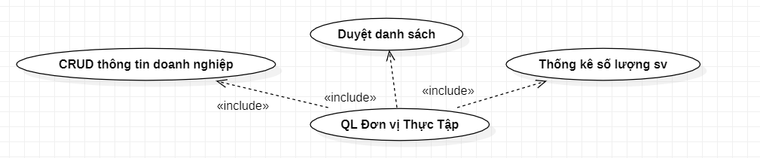

+ Đăng ký thực tập:

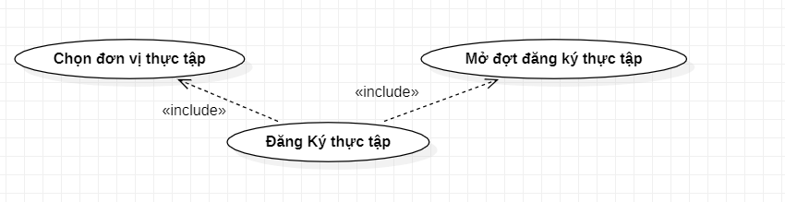

+ Tra cứu kết quả:

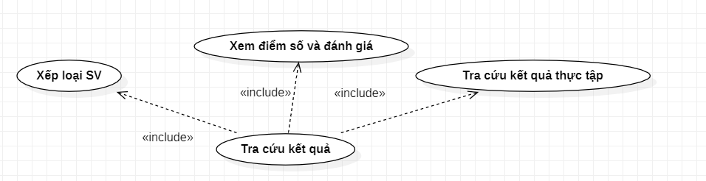

+ Quản lý hệ thống:

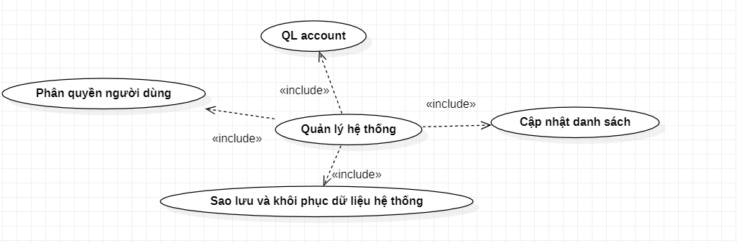

7. **Các mối kết hợp trong mô hình ERD:**

**7.1. QUYEN – TAIKHOAN:**

-Một quyền có thể áp dụng cho nhiều tài khoản.

-Một tài khoản có duy nhất một quyền.

**7.2. DETAI -SINHVIEN :**

-Một đề tài có thể thuộc về nhiều sinh viên (làm nhóm).

-Một sinh viên có thể tham gia một đề tài.

**7.3. DOANHNGHIEP – NGUOIPHUTRACH:**

-Một doanh nghiệp có nhiều người phụ trách.

-Một người phụ trách chỉ thuộc một doanh nghiệp.

**7.4. NGUOIPHUTRACH – SINHVIEN:**

-Một người phụ trách có thể quản lý nhiều sinh viên thực tập.

-Một sinh viên có một người phụ trách tại doanh nghiệp.

**7.5. KHOA – GIANGVIEN:**

-Một khoa có nhiều giảng viên.

-Một giảng viên chỉ thuộc một khoa duy nhất.

**7.6. KHOA – SINHVIEN:**

-Một khoa có nhiều sinh viên.

-Một sinh viên chỉ thuộc một khoa duy nhất.

**7.7. GIANGVIEN – SINHVIEN:**

-Một giảng viên hướng dẫn nhiều sinh viên.

-Một sinh viên chỉ có một giảng viên hướng dẫn.

**7.8.GIANGVIEN – PHIEUDANHGIA:**

-Một giảng viên có thể lập nhiều phiếu đánh giá cho sinh viên.

-Mỗi phiếu đánh giá chỉ do một giảng viên thực hiện.

**7.9.SINHVIEN – PHIEUDANHGIA:**

-Một sinh viên có thể nhận một phiếu đánh giá từ giảng viên.

**7.10. PHIEUDANHGIA - CT_DANHGIA:**

-Một phiếu đánh giá có nhiều chi tiết đánh giá.

-Mỗi chi tiết đánh giá thuộc về một phiếu đánh giá.

**7.11. TUAN - CT_DANHGIA:**

-Một tuần có thể có nhiều chi tiết đánh giá liên quan đến các phiếu đánh giá.

**8. Entity Relationship Diagram:**

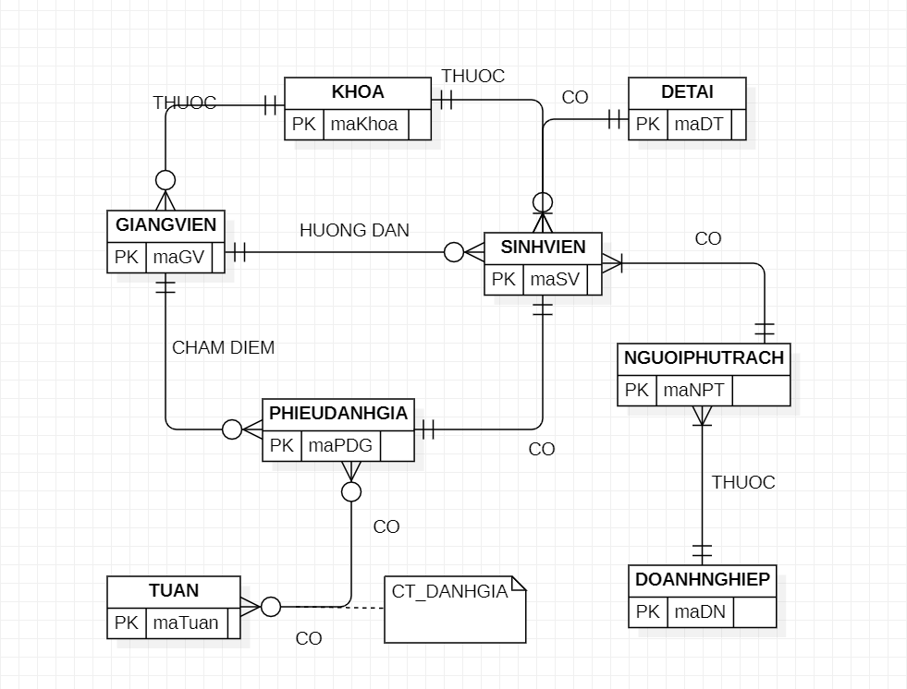

**9. Lược đồ quan hệ sơ khai:**

9.1. DETAI (**maDT**, tenDT, moTa)

9.2. DOANHNGHIEP(**maDN**, tenDN, diaChi, linhVuc)

9.3. NGUOIPHUTRACH (**maNPT**, tenNPT, chucVu, SDT, email)

9.4. KHOA (**maKhoa**, tenKhoa)

9.5. GIANGVIEN (**maGV**, tenGV, boMon, SDT, emai)

9.6. SINHVIEN ( **maSV**, tenSV, lop, SDT, email)

9.7. TUAN (**maTuan**, tenTuan)

9.8. PHIEUDANHGIA (**maPDG**, ngayLap, nhanXet)

9.9. CT_DANHGIA **(#maPDG,#maTuan**, ngayLap, diemSo, ghiChu)

**10. Mô hình quan hệ:**

10.1. DETAI (**maDT**, tenDT, moTa)

10.2. DOANHNGHIEP(**maDN**, tenDN, diaChi, linhVuc)

10.3. NGUOIPHUTRACH (**maNPT**, tenNPT, chucVu, SDT, email, #maDN)

10.4. KHOA (**maKhoa**, tenKhoa)

10.5. GIANGVIEN (**maGV**, tenGV, boMon, SDT, emai, #maKhoa)

10.6. SINHVIEN ( **maSV**, tenSV, lop, SDT, email, # maGV,#maNPT,#maKhoa,#maDT)

10.7. TUAN (**maTuan**, tenTuan)

10.8. PHIEUDANHGIA (**maPDG**, ngayLap, nhanXet, # maGV,# maSV)

10.9. CT_DANHGIA **(#maPDG,#maTuan**, ngayLap, diemSo, ghiChu)

**11. Thiết kế kiểu dữ liệu**

Thiết kế và chọn và dữ liệu cho các thuộc tính của từng thực thể trong mô hình quan hệ.

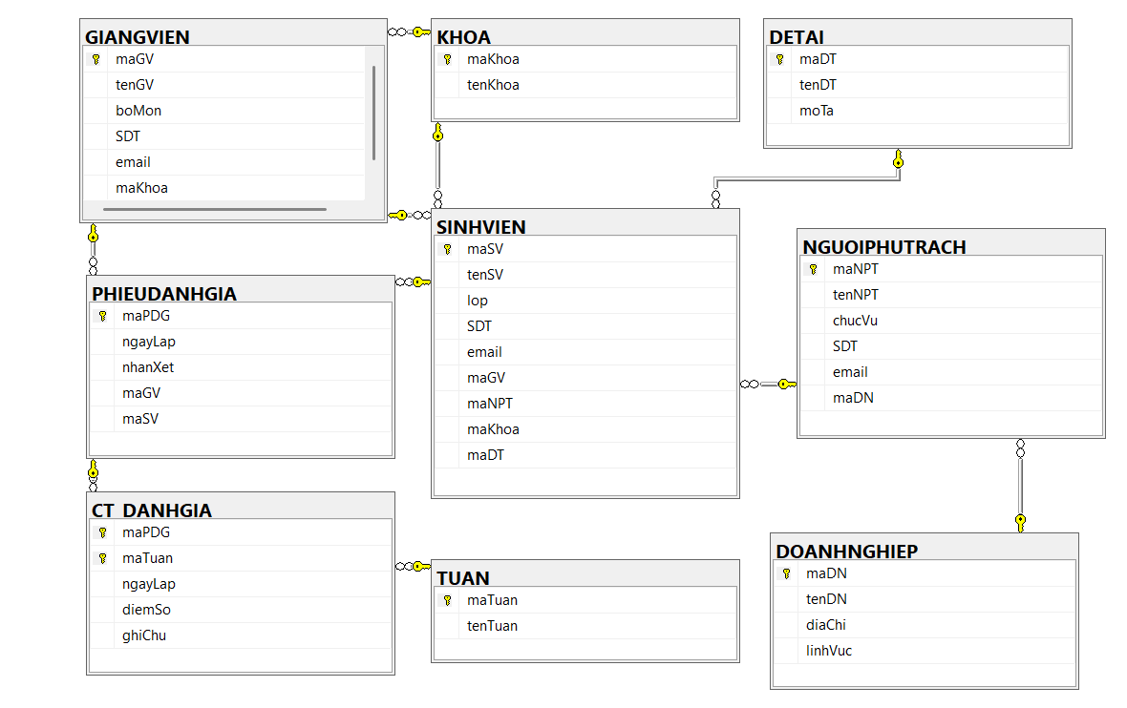

**12. Thiết kế Database**

Thiết kế database, tạo các ràng buộc khóa chính, khóa ngoại và tạo mô hình Database Diagram.

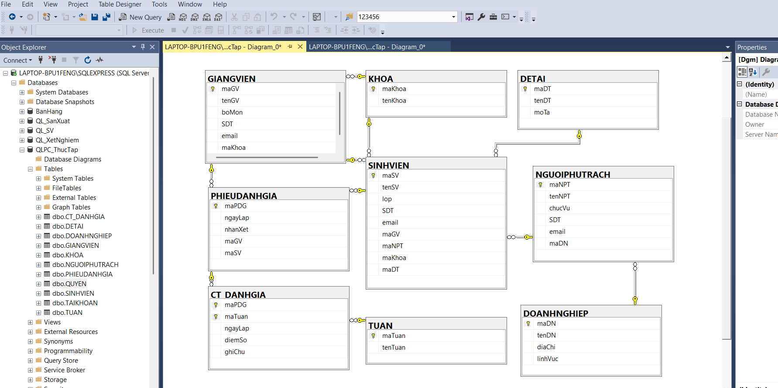

**13. Sequence Diagram**

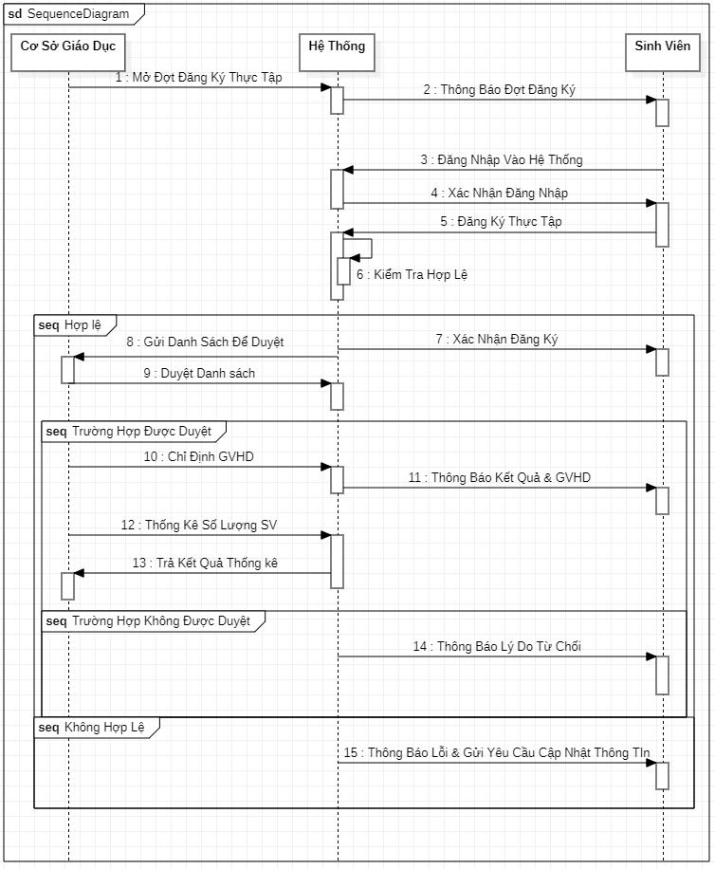

Biểu đồ trình tự minh họa quy trình đăng ký thực tập qua hệ thống

**14. Lợi ích khi sử dụng hệ thống**

Việc triển khai hệ thống giúp nâng cao tính chuyên nghiệp và hiện đại hóa quy trình phân công thực tập. Hệ thống tiết kiệm thời gian, công sức cho nhà trường và giảng viên trong việc theo dõi tiến độ và đánh giá sinh viên. Đồng thời, đảm bảo tính minh bạch, chính xác trong quá trình phân công và đánh giá thực tập. Giúp hỗ trợ tổng hợp kết quả nhanh chóng và tăng trải nghiệm người dùng cho sinh viên cũng như doanh nghiệp.

**15. Tính khả thi của hệ thống**

Hệ thống có tính khả thi cao vì mô hình triển khai phù hợp với xu hướng chuyển đổi số trong giáo dục hiện nay. Có thể dễ dàng tích hợp vào các hệ thống quản lý sinh viên hiện có hoặc triển khai độc lập. Hệ thống sử dụng các công nghệ phổ biến, chi phí thấp, dễ dàng mở rộng, bảo trì và nâng cấp trong tương lai. Điều này giúp đảm bảo việc áp dụng thực tế đạt hiệu quả và đem lại nhiều lợi ích thiết thực cho nhà trường và các bên liên quan.